Результати
участі учнів Гадяцької гімназії
імені Олени Пчілки
Гадяцької районної ради
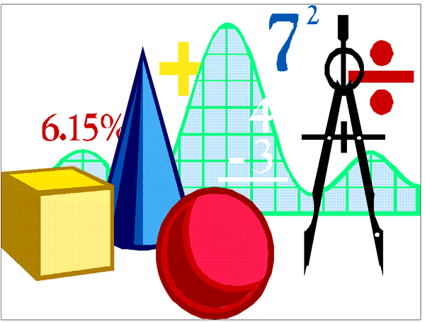
Полтавської області
у районних предметних олімпіадах
у 2015 – 2016 н.р.

Математика

№  п/п | Прізвище  та ім’я учня | Клас | Місце | Учитель
1 | Телешина Вероніка | 4 | ІІ місце | Вовченко О.В.
2. | Харченко Михайло | 4 | ІІ місце | Древаль Л.М.
3. | Товстий Аркадій | 6 | ІІ місце | Гуль Л.М.
4. | Репецький Олексій | 6 | ІІ місце | Гуль ЛМ.
5. | Шатохін Руслан | 7 | ІІ місце | Афанасьєва С.В.
6. | Жулід Альона | 9 | ІІІ місце | Галушка Л.П.
7. | Богомол Катерина | 10 | І місце | Гуль Л.М.
8. | Видриган Владислав | 10 | ІІ місце | Гуль Л.М.
9. | Шаблій Анна | 11 | І місце | Галушка Л.П.
10. | Котюк Любов | 11 | ІІ місце | Галушка Л.П.

